**議發光學習單 專題探究(二)**

CER論證

1.我的主張：

2.我找到的證據有(列點說明)：

(1)

(2)

(3)

(4)

(5)

3.我的推理

(1)

(2)

(3)

(4)

(5)

4.資料來源整理：

(1)

(2)

(3)

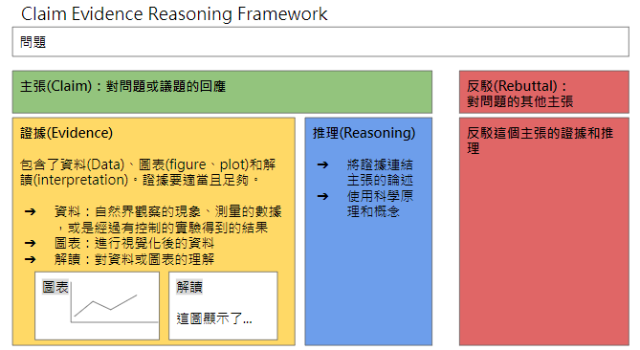

| 網路資料：作者，單位(日期)，文章名。取自：網址。 可信度評估：項目。  範例：俞肇福，自由時報(2021/04/13 )，基隆要塞司令官邸今起夜間點燈 每週六、日開放自由參觀。取自： <https://news.ltn.com.tw/news/life/breakingnews/3498288>。可信度評估：ADEFGHIJL  書籍資料：作者（年代）。書名。出版地：出版者。  訪談資料：訪談者，訪談時間，訪談地點。 |
| --- |

可性度評估：至少六項。

| 1.網址 | .edu(優先) .gov(優先) .org .com |
| --- | --- |
| 2.作者 | A、作者名字有呈現在網頁上  B、作者學經歷有呈現在網頁上  C、作者聯絡資訊有呈現在網頁上 |
| 3.信度 | D、作者或機構在此主題領域是權威專家  E、網站資料提供了足夠的資訊來支持他們的論述及結論  F、網站資料沒有性別、種族、宗教或政黨等明顯傾向或偏見。 |
| 4.日期 | G、網站資料有標示最近修訂更新內容的日期  H、網站資料呈現資訊的時效性符合你的需求 |
| 5.內容 | I、網頁上的題名告訴你網頁資訊  J、此資訊可以提高或確認你對此主題的知識  K、與其他資源相比此資訊是正確的  L、此資料的圖片、照片、圖表與影片可以幫助你了解此主題  M、可經由這個網站連結其他可信度高的網站或參考文獻嗎？ |

評分規準

|  | 精通8~10 | 熟練6~7 | 待改進 6分以下 |
| --- | --- | --- | --- |
| 資料分析 | * 能列點說明找到的證據 * 能清楚解釋每個證據與假設的關係。 * 能善用圖表整理並解釋資料 * 資料5筆以上。 * 有附上資料來源及網路資料的可信度。 | * 學生能列點說明找到的證據 * 解釋每個證據與假設的關係不夠清楚 * 使用圖表整理資料，但與主題關聯性低。 * 資料2~4筆 * 部分資料附上資料來源及網路資料的可信度。 | * 無法能列點說明找到的證據， * 無法解釋每個證據與假設的關係。 * 沒有圖表整理 * 只有1筆資料。 * 沒有附上資料來源及網路資料的可信度。 |
| 文字 | * 語句流暢，段落分明 * 沒有錯別字及贅字 * 能正確使用標點符號。 | * 部分語句不流暢，段落分明 * 有少量的錯別字及贅字 * 不能完全正確使用標點符號 | * 語句不流暢，段落不分明 * 有大量的錯別字及贅字 * 標點符號使用錯誤很多 |